Пункт 1.2.
Важнейшие результаты исследований ИГ ФИЦ Коми НЦ УрО РАН,
полученные в 2023 году

1.5.3.1. Магматические, метаморфические и минералообразующие системы и их эволюция
Четласский золото-редкометально-бокситовый рудный район на Среднем Тимане входит в число новых районов расширения, развития и освоения минерально-сырьевой базы стратегического минерального сырья. Широко проявленный магматизм, разнообразный по глубине источников и составу пород, длительная история магматических и постмагматических минералообразующих процессов в интервале 1–0.3 млрд лет, сформировали щелочно-базитовую провинцию, перспективную на выявление новых минеральных видов и новых минералов. В результате минералого-петрографического изучения руд редкометалльно-редкоземельных месторождений и проявлений (Октябрьское, Косьюское, Новобобровское, Нижне-Мезенское, Верхнещугорское) открыт новый минерал из супергруппы колумбита, с идеализированной формулой Ti₂(Fe₃+Nb)O₈, названный дмитрийварламовитом (рис. 1). (к.г.-м.н. Удоратина О.В., к.г.-м.н. Лютоев В.П., к.г.-м.н. Исаенко С.И. совместно с Чукановым Н.В. (ИПХФ РАН, г. Черноголовка), Паникоровским Т.Л. (КНЦ РАН, г. Апатиты), Ворониным М.В. (ИЭМ РАН, г. Черноголовка), Агахановым А.А.(музей им. Ферсмана, г. Москва).
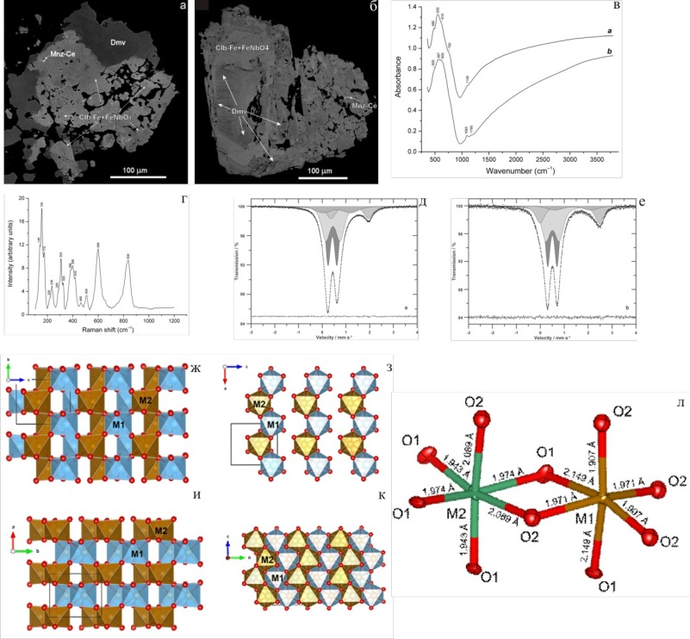 | Рисунок 1. а-б – ассоциации дмитрийварламовита (Dmv) с монацитом-(Ce) (Mnz-Ce), колумбитом-(Fe) (Clb-Fe) и фазой с упрощенной формулой FeNbO4 (предположительно, диморфная россовскиита, изоструктурная дмитрийварламовиту). BSE-изображения шлифов; в – порошковые ИК-спектры поглощения дмитрийварламовита (а) с примесями его Ti-дефицитного аналога и колумбита-(Fe) и россовскиита (б); г – спектр комбинационного рассеяния дмитрийварламовита; д-е – мессбауэровские спектры смеси дмитрийварламовита, фазы Fe3+NbO4 и колумбита-(Fe) при комнатной (295 К) температуре (а) и 90 К (б); ж-к – кристаллическая структура дмитрийварламовита, проецированная на оси а (ж) и оси b (з), в сравнении с кристаллической структурой россовскиита, проецируемая на плоскость (аб) (и) и плоскость (бв) (к), чтобы показать различия в расположении октаэдров M1O6 и M2O6. Элементарные ячейки очерчены; л – длины связей (Å) в М1- и М2-центрированных октаэдрах дмитрийварламовита. Тепловые эллипсоиды нарисованы для уровня вероятности 50%.

1.5.6. Геология нефти и газа
С целью оценки перспектив нефтегазоносности слабоизученных территорий Тимано-Печорской нефтегазоносной провинции проведено моделирование истории погружения, термического режима и реализации углеводородного потенциала нефтегазоматеринских пород Коротаихинской впадины. Реконструкция реализации углеводородного потенциала нефтегазоматеринских пород предполагает, что в центральной и северо-восточной части Коротаихинской впадины генерированные нефтяные углеводороды подвергались процессам вторичного крекинга с преобразованием в газ. Оценка фазового состава потенциальных залежей углеводородов свидетельствует, что наиболее вероятные районы по обнаружению нефтяных залежей расположены вдоль поднятия Чернова и Вашуткино-Талотинской складчато-надвиговой зоны; в остальной большей части Коротаихинской впадины прогнозируются залежи газа (рис. 2).
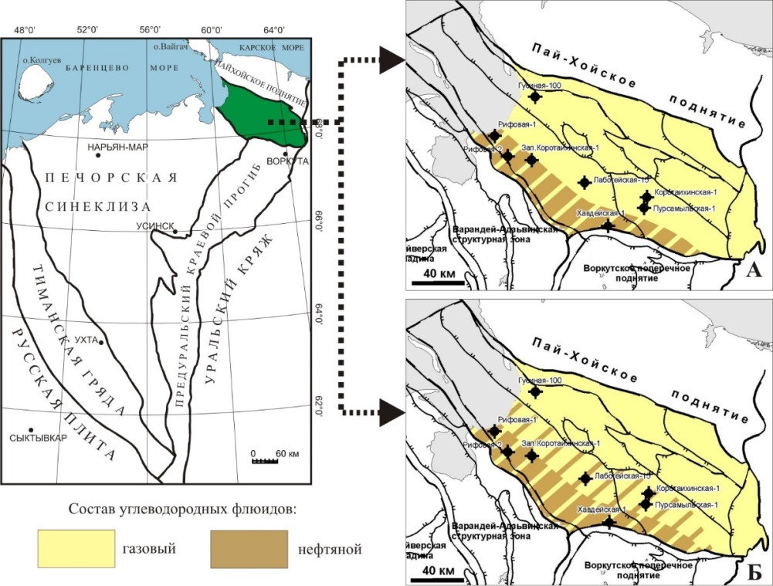
Рисунок 2. Прогнозная карта-схема фазового состава залежей углеводородов в Коротаихинской впадине. А – вариант при автохтонном залегании генерированных углеводородов; Б – вариант при наличии процессов вертикальной миграции углеводородов.

Галушкин Ю. И., Котик И. С. Оценка реализации углеводородного потенциала нефтегазоматеринских пород юго-западного борта Коротаихинской впадины, Тимано-Печорский бассейн // Геохимия, 2023. Том 68. № 4. С. 395–408. DOI: 10.31857/S0016752523030044

1.5.2.1. Эволюция Земли в процессе ее геологической истории; ранняя история Земли
Для уточнения геодинамической эволюции Тимано-Североуральской окраины Восточно-Европейского платформы в позднем протерозое выполнены изотопно-геохимические исследования метатерригенных образований всех докембрийских стратонов Приполярного Урала. Показано, что верхнедокембрийский разрез региона начинается с отложений позднего рифея. Установленное сходство возрастных спектров детритовых цирконов из верхнерифейских метатерригенных комплексов Приполярного Урала и Тимана свидетельствует об их принадлежности в позднем рифее к одной и той же континентальной окраине – Тиманской. При формировании верхнерифейских отложений Приполярного Урала, в отличие от одновозрастных тиманских толщ, наряду с удаленными «балтийскими» источниками сноса терригенного материала заметную роль играли близрасположенные кристаллические массивы, реликты которых на современном эрозионном уровне представлены полиметаморфическими комплексами Приполярного и других районов Урала (рис. 3).
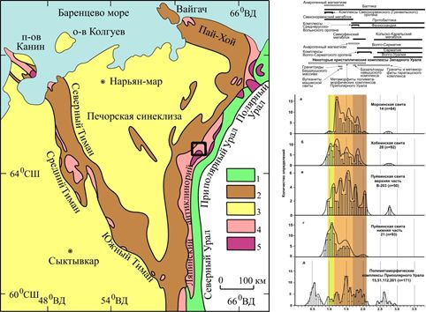
Рисунок 3. Схема геологического строения Тимано-Североуральского региона с условными обозначениями (1,2 – палеозойские формации Урала и Тимана: 1 – палеоокеанические, 2 – палеоконтинентальные; 3 – платформенный чехол Восточно-Европейской платформы и Печорской плиты; 4 – верхнепротерозойские формации; 5 – нижнедокембрийские метаморфические комплексы; прямоугольником выделен район исследований) и гистограммы и графики плотности вероятности распределения 207Pb/206Pb возрастов детритовых цирконов из терригенных отложений верхнего докембрия Приполярного Урала.
Pystin A. M., Grakova O. V., Pystina Yu. I., Khubanov V. B., Popvasev K. S., Kushmanova E. V., Potapov I. L. Age Boundary of the Upper Precambrian Basal Rocks of the Polar Urals: Results of U–Pb (LA-ICP-MS) Dating of Zircon // Doklady Earth Sciences, 2023. DOI: 10.1134/S1028334X2360247X
Пыстин А. М., Гракова О. В., Пыстина Ю. И.,Кушманова Е. В., Попвасев К. С., Хубанов В. Б. Возрастные ограничения и возможные источники сноса базальных отложений рифея Приполярного Урала // Вестник Воронежского государственного университета. Серия: Геология. 2023. С. 4–17. DOI: https://doi.org/10.17308/geology/1609-0691/2023/4/4–17

1.5.6.1. Геодинамика осадочных бассейнов и формирование месторождений нефти и газа
1.5.6.3. Ресурсы арктического шельфа
На основании анализа значений состава углеводородов-биомаркеров и данных изотопного состава углерода определен набор характерных показателей типичной «доманиковой» нефти, генетически связанной с нефтепроизводящим органическим веществом доманика Тимано-Печорского бассейна. Установлены численные значения генетических показателей по составу углеводородов-биомаркеров и изотопному составу углерода для корреляции нефтей с органическим веществом доманиковых отложений (рис. 4). Корреляция нефти, характерной для определённых отложений осадочных бассейнов, и органического вещества продуцировавшей её нефтематеринской толщи важно для развития теории нефтеобразования и для практических целей, среди которых подсчёт запасов и локальные работы на конкретных площадях по выбору режима эксплуатации скважин.
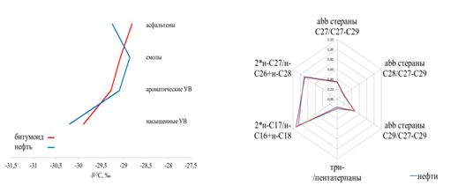
Рисунок 4. Сопоставление основных показателей по составу углеводородов-биомаркеров и по изотопному составу углерода фракций нефтей доманикового генотипа и битумоидов доманиковых отложений.
Bushnev D.A., Burdelnaya N.S., Bolshakova M.A. Geochemistry of Hydrocarbons-Biomarkers and Carbon Isotopes of Organic Matter in the Domanik Deposits of the Timan–Pechora Basin // Geochemistry International, 2023, Vol. 61, No. 2, pp. 127–136 DOI: 10.1134/S0016702923020039
1.5.5.Геология твердых полезных ископаемых

В коренных породах Кыввожского золотороссыпного поля на Среднем Тимане впервые обнаружено самородное золото. Результаты изучения морфологических особенностей, внутреннего строения и состава золота свидетельствуют о его эндогенной природе (рис. 5). В качестве механизма образования золота предполагается кристаллизация в поровом пространстве вмещающих рифейских песчаников в зоне тектонической дезинтеграции. Присутствие золота в коренных породах рассматривается в качестве индикатора формирования первичного ореола рассеяния и свидетельствует о развитии потенциально продуктивного золотого оруденения в этой части Среднего Тимана.
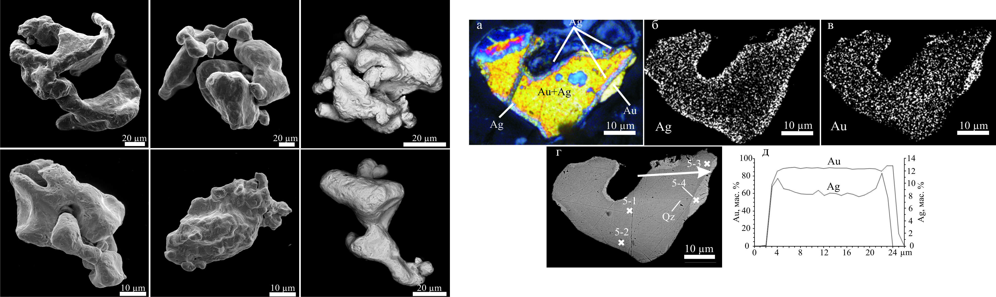
Рисунок 5. Типичные формы самородного золота из кварцевых песчаников и внутреннее строение самородного золота: а — протравленный срез с однородной внутренней областью (Au+Ag), низкопробной каймой (Ag) и выделениями весьма высокопробного золота (Au). б—д — распределение Ag (б) и Au (в) в самородном золоте по площади (г) и по профилю (д).

Сокерин М. Ю., Глухов Ю. В., Макеев Б. А., Пархачёва К. Г., Салдин В. А., Симакова Ю. С., Сокерина Н. В. Типоморфизм аутигенного золота рифейских песчаников Кыввожского золотороссыпного поля (Вольско-Вымская гряда, Средний Тиман) // Записки РМО. 2023. Ч. CLII, № 1, С. 50—60. DOI: 10.31857/S0869605522060065.

1.5.2.2. Литология; палеонтология, стратиграфия и геологическая корреляция

На Южном Тимане для открытой разработки каолинового сырья определена наиболее перспективная Черь-Ижемская площадь. Многочисленными горными выработками на площади около 2 км² в бассейне р. Черь Ижемской (левый приток р. Ижма) вскрыта и изучена каолинитовая толща (Изъюрельское проявление) мощностью 3–9 м, залегающая со стратиграфическим несогласием на доломитах верхнего девона (рис. 6). Выявленная мощность каолинитовой толщи относительно расчетных увеличивает их прогнозные запасы. Наиболее перспективными районами для открытой разработки являются территории, где каолинитовые породы, перекрываемые нижнекаменноугольными доломитами, выходят под поверхность четвертичных отложений. (к.г.-м.н. Салдин В.А., к.г.-м.н. Бурцев И.Н., к.г.-м.н. Симакова Ю.С., м.н.с. Шеболкин Д.Н., м.н.с. Груздев Д.А.).
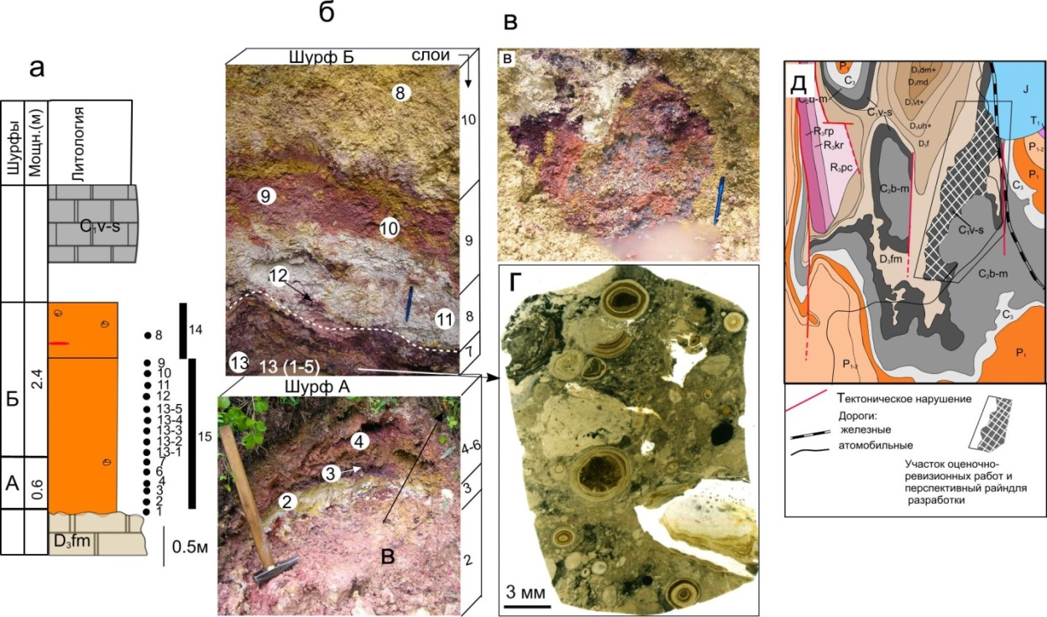
Рисунок 6. Нижнекаменноугольные каолины Изъюрельского проявления. Литологическая колонка с показом отбора образцов (черные точки) и бороздовых проб (черные прямоугольники) (а), фотографии стенок шурфов с обозначенными слоями (справа от фото) и местами отбора проб (номера образцов показаны цифрми в белых кругах) (б), овально-круглое тело пестроцветных каолинов в верхней части разреза на СЗ стенке шурфа Б (в), оолитово-обломочно-пелитоморная структура в обр. 13-3 каолинитовой глины из из слоя 7 ( сканированный шлиф) (г) в пр. №1 на правом берегу р.Черь- Ижемская. Фрагмент геологической карты с местоположением перспективного района разработки каолинов (д).

Салдин В.А., Бурцев И.Н., Симакова Ю.С., Шеболкин Д.Н., Груздев Д.А. Изъюръельское проявление нижнекаменноугольнх каолинов Южного Тимана: характер залегания, текстурные особенности // Известия Коми научного центра УрО РАН, 2023. № 2 (60). С. 67–78. DOI 10.19110/1994-5655-2023-2-68-8

